РОССИЙСКАЯ ФЕДЕРАЦИЯ

СОВЕТ НАРОДНЫХ ДЕПУТАТОВ ОКРУГА МУРОМ

Владимирская область

РЕШЕНИЕ
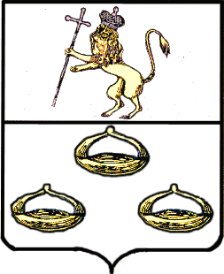 31.05.2011 № 30

О продаже объектов недвижимости – здания и земельного участка, расположенных по адресу: Владимирская обл., г. Муром,
пл. Крестьянина , д. 6а
Руководствуясь Гражданским кодексом РФ, в соответствии с Федеральными Законами Российской Федерации «О приватизации государственного и муниципального имущества», «Об общих принципах организации местного самоуправления в РФ», Уставом округа Муром и положением «О приватизации муниципального имущества округа Муром», Совет народных депутатов округа Муром
РЕШИЛ:
- Осуществить приватизацию путем продажи на аукционе находящихся в муниципальной собственности объектов недвижимости – здания площадью 198,1 кв.м., расположенного по адресу: Владимирская обл., г. Муром, пл. Крестьянина, д. 6а, на земельном участке площадью 161,0 кв.м вместе с данным земельным участком.
- Комитету по управлению муниципальным имуществом администрации округа Муром:
2.1. Начальную цену приватизируемых объектов определить на основании отчета об оценке недвижимости.
2.2. Выступить продавцом от имени муниципального образования округ Муром выше указанного муниципального имущества, провести торги в соответствии с действующим законодательством и заключить договор купли-продажи на объекты муниципальной собственности.
3. Контроль за выполнением решения возложить на Председателя постоянной комиссии по экономической политике и собственности Совета народных депутатов округа Муром, Председателя Комитета по управлению муниципальным имуществом администрации округа Муром.
4. Настоящее решение вступает в силу с момента опубликования в средствах массовой информации.
Глава округа |  |  | Председатель Совета  народных депутатов
Е. Е. Рычков |  |  | К. Г. Федурин

